Einweihung unseres neuen Gemeindehauses

Zum Glockengeläut um 10.00 Uhr kamen am Sonntag, dem 17.1.2016, zahlreiche Besucher und füllten unsere Marienkirche. Unsere Pastoren Herr Krause-Röhrs und Herr Tietz führten gemeinsam durch den Gottesdienst. Es gab etwas zu feiern. Das neue Gemeindehaus am Henry-Wetjen-Platz ist fertig gestellt worden und wurde der Öffentlichkeit präsentiert. Nachdem im Gottesdienst der Segen Gottes für die neuen Räume und unsere Arbeit dort drinnen erbeten wurde, gingen alle Besucher nur wenige Meter über den Platz und betraten das neue Haus.
Wir waren als Gastgeber überrascht und sehr erfreut, dass trotz des winterlichen Wetters so viele Menschen unserer Einladung gefolgt waren. Bevor die einzelnen Räume in Augenschein genommen wurden, gab es noch einige Worte und musikalische Beiträge. So hörten wir zum Beginn der Veranstaltung die Kindergartengruppe mit einem Liedbeitrag. Der Posaunenchor spielte zwischen den Begrüßungsworten unserer Pastoren und unser erster Vorsitzender Günther Knief stellte kurz den Ablauf der letzten sieben Jahre dar. So lange hat es von der Idee und Planung des Hauses bis zur Fertigstellung gedauert. Von der politischen Gemeinde wurde uns von Herrn Dr. Bovenschulte zu dem Neubau gratuliert und Herr Superintendent Dr. Schröder vom Kirchenkreis war ebenfalls von dem sakralen Bau angetan und wünschte uns Gottes Segen für unser Wirken. Unsere Nachbarkirchengemeinde Felicianus, vertreten durch Frau Pastorin Müller reihte sich ebenso in die Grußworte ein, wie auch die Vertreterin der Leester Werbegemeinschaft.
Im Anschluss an diese Einführung und Begrüßung standen die Räumlichkeiten allen Besuchern offen. Jeder konnte nach Herzenslust sich umschauen. Es ergaben sich bei einem kleinen Imbiss zudem viele nette Gespräche.

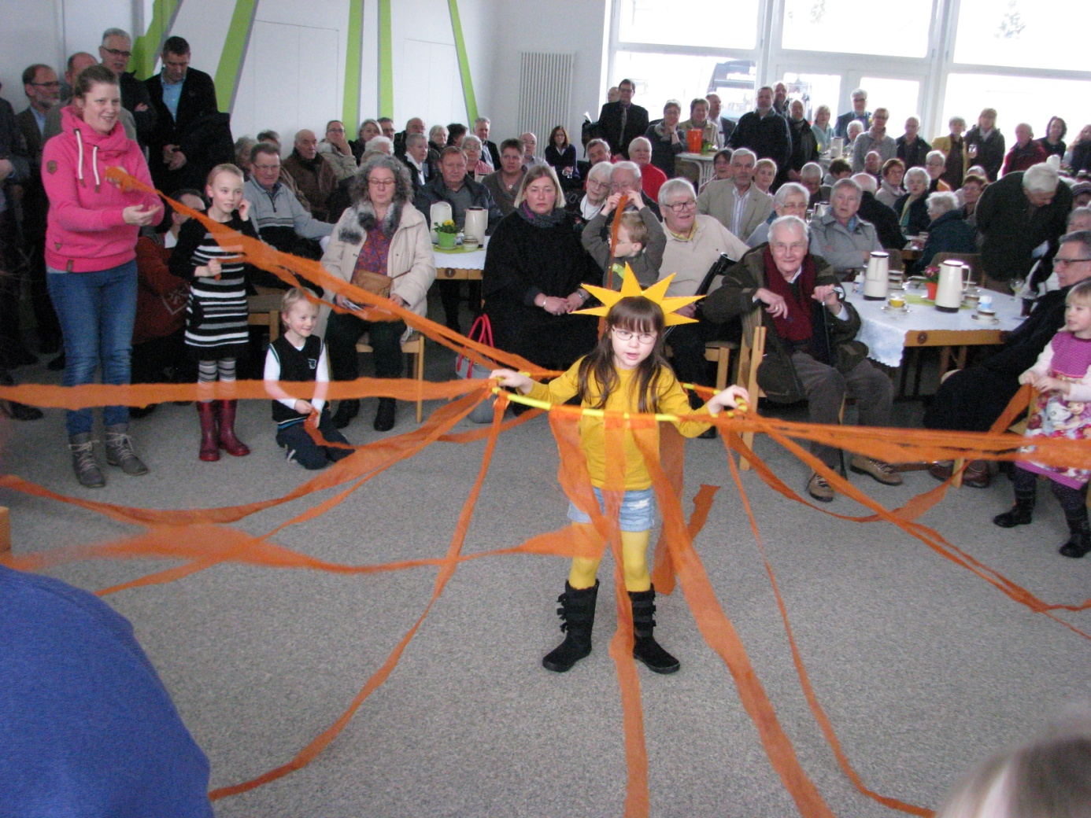
Der Kindergarten gratulierte zum Einzug mit einem Lied.

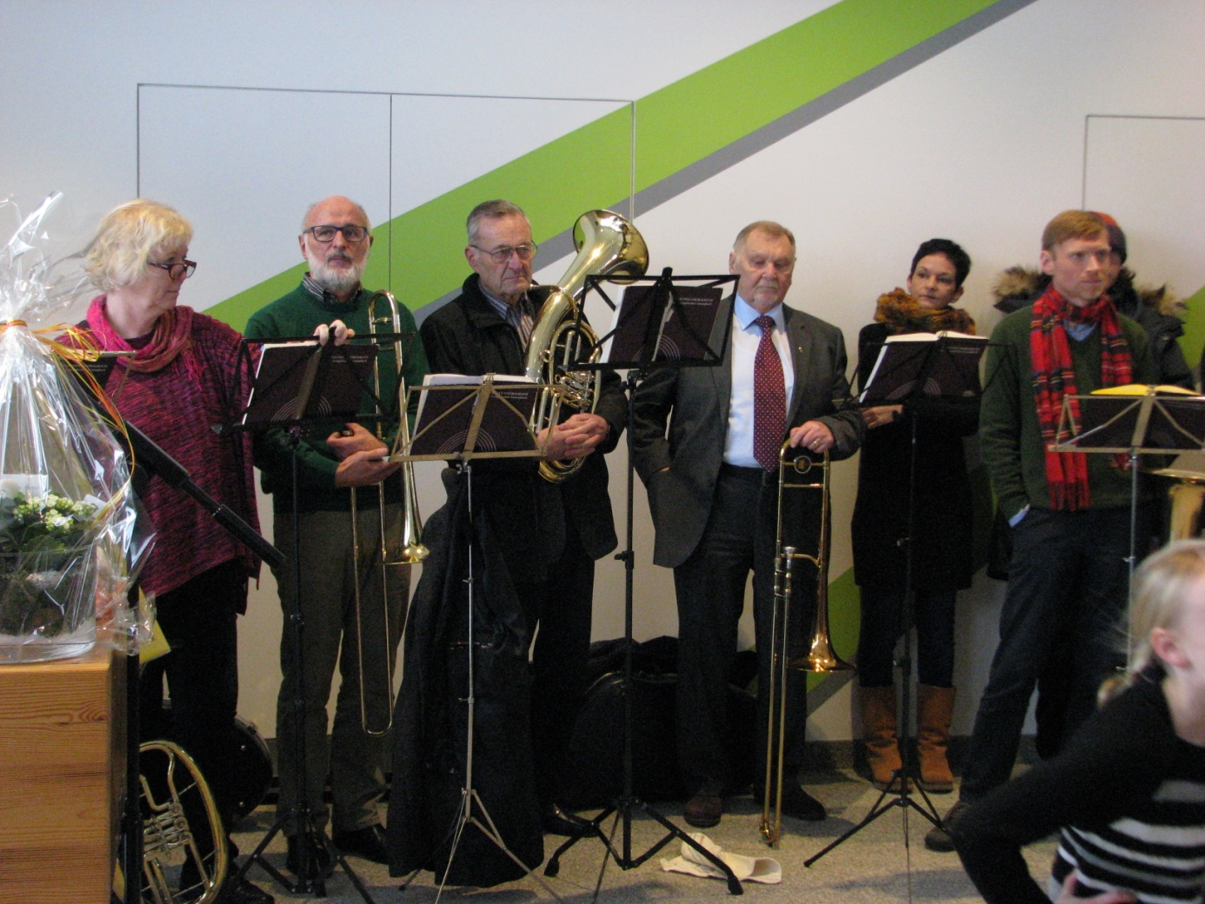
Die Posaunen kurz vor ihrem Auftritt.

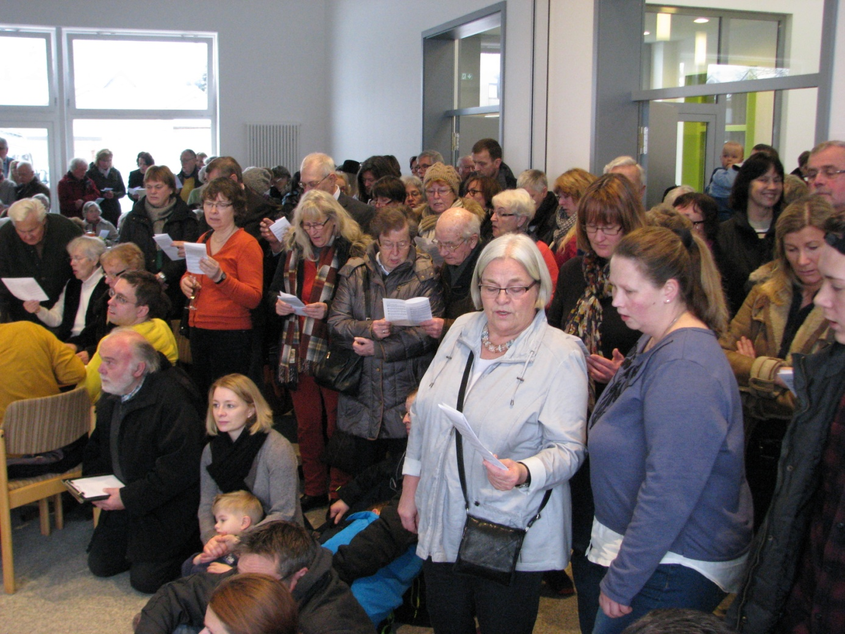
Es kamen viele, um dabei zu sein.
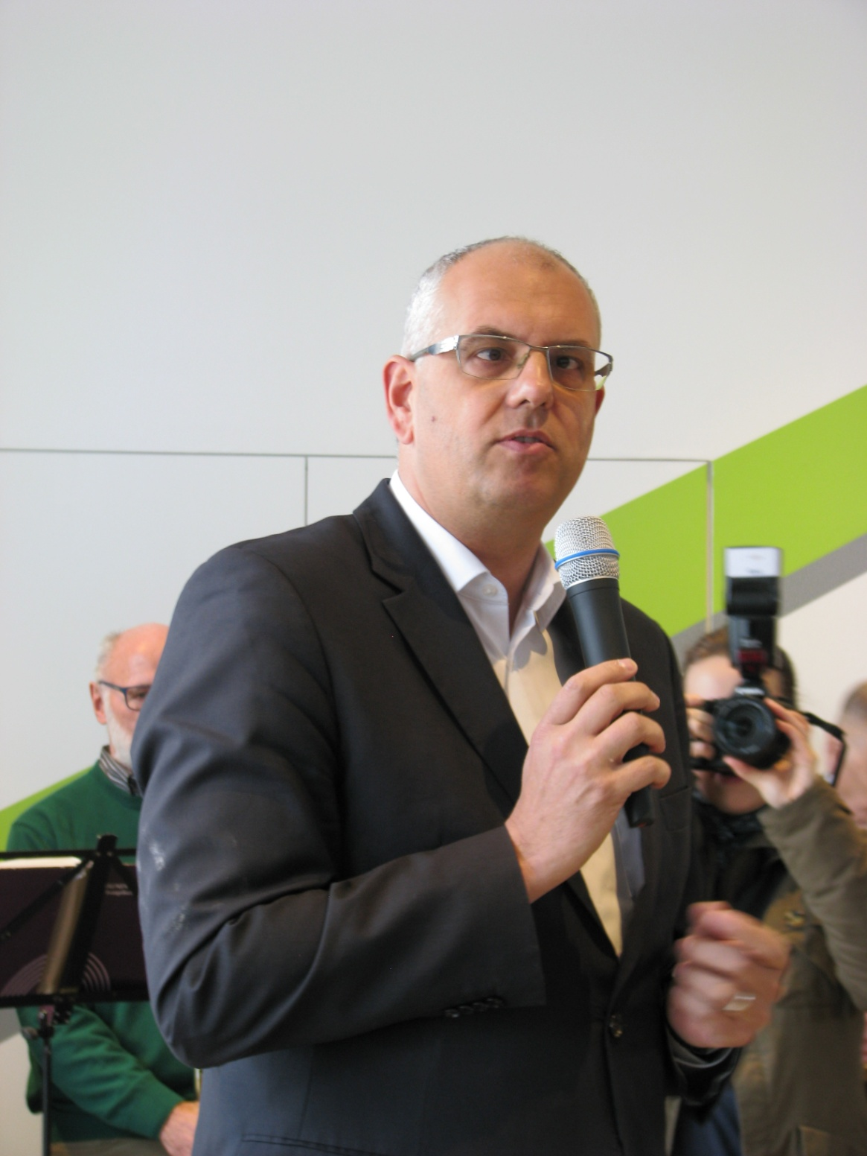
Der Bürgermeister wünschte uns Glück.
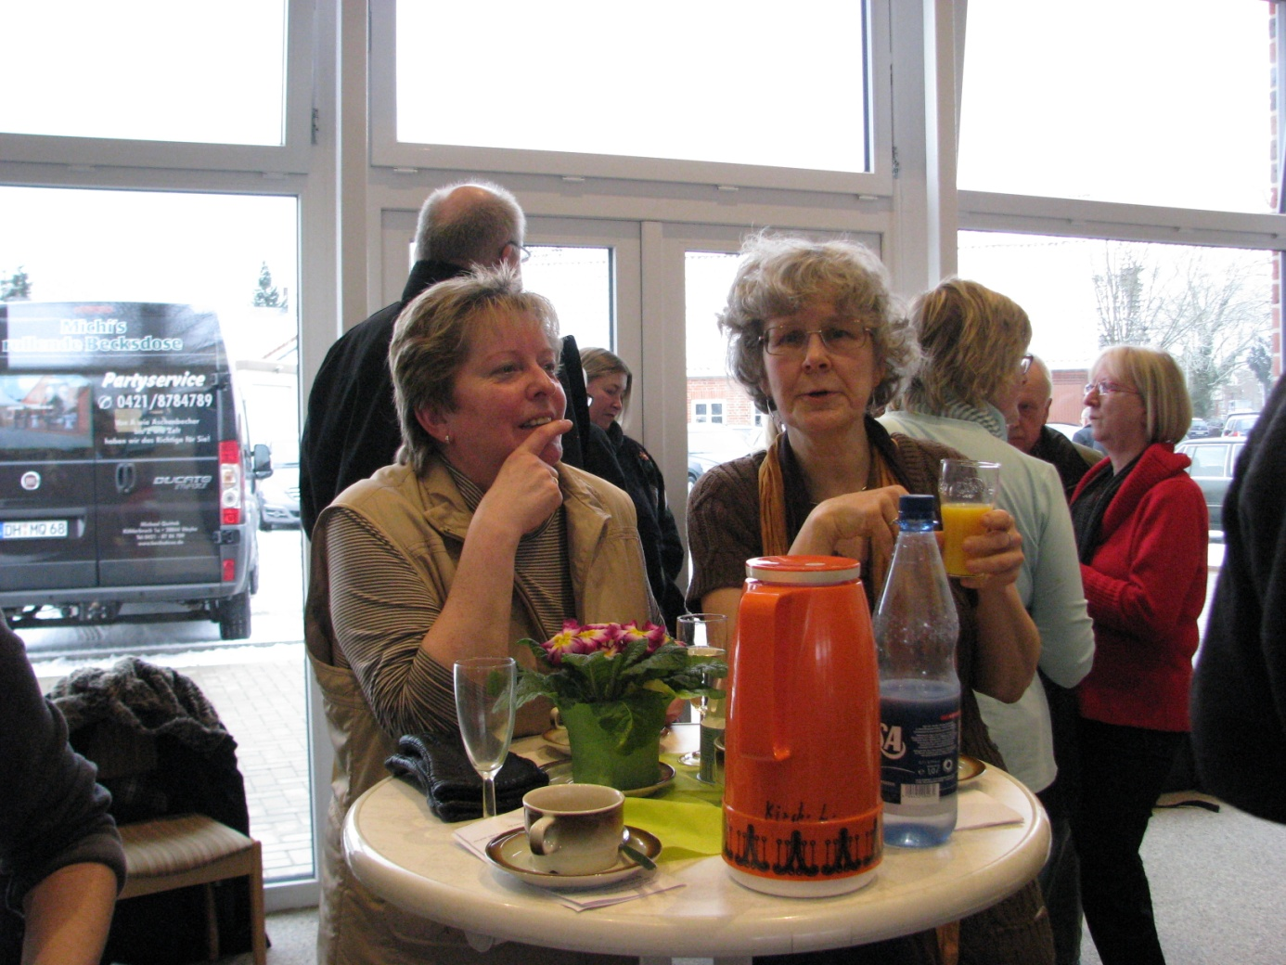
Bei einem Getränk ließ es sich gut unterhalten.
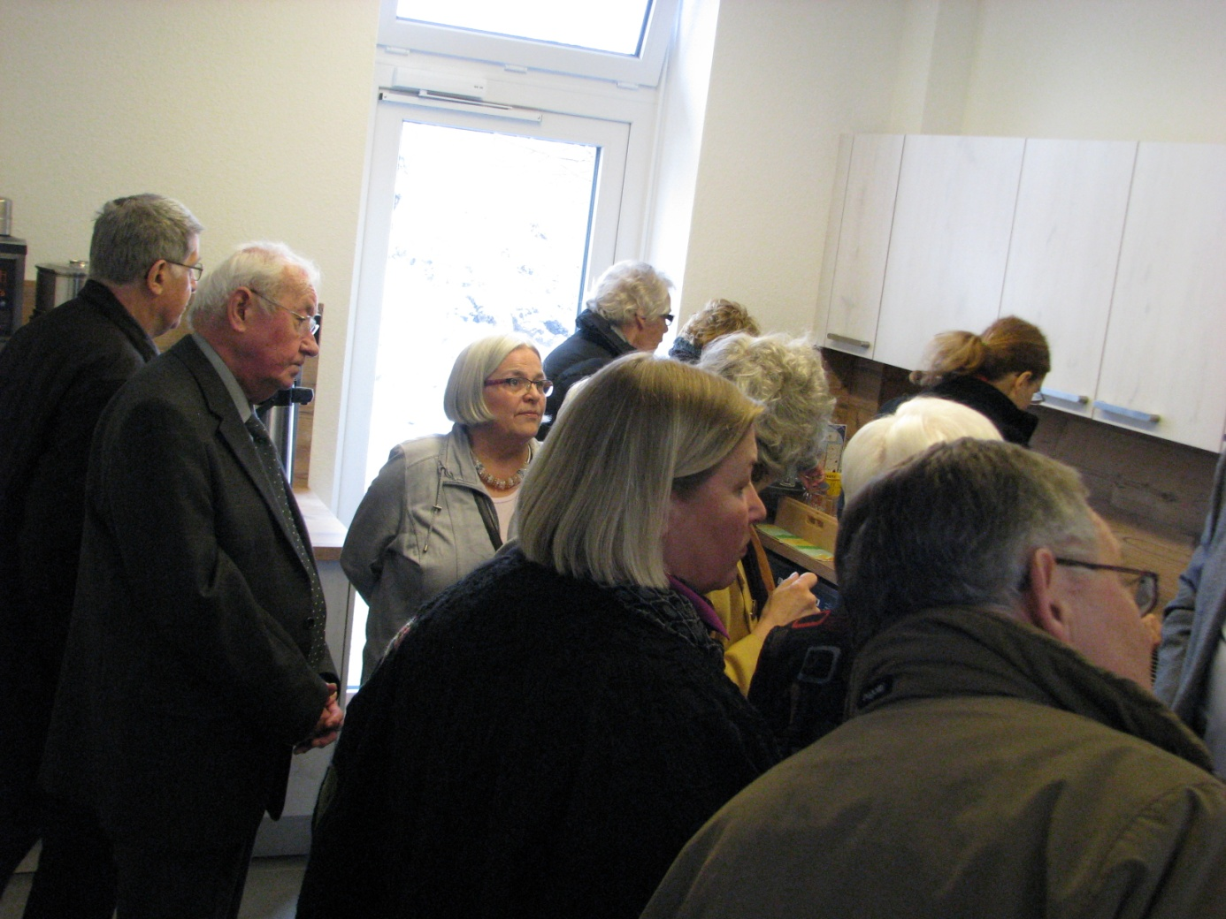
Die neue Küche wurde inspiziert.
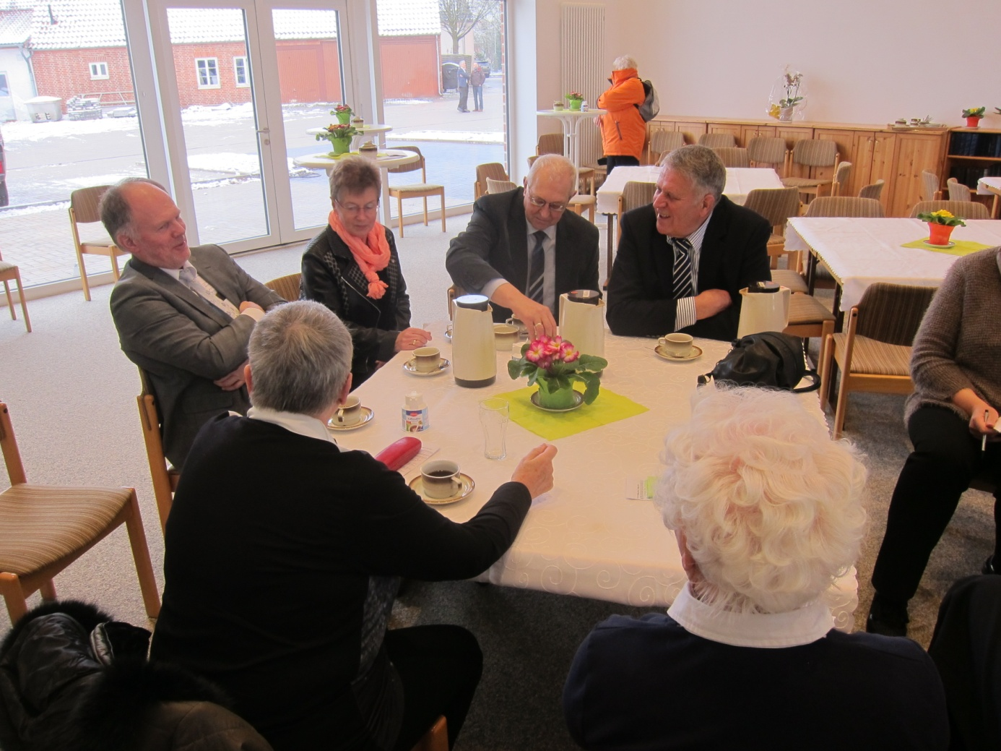
Es wurde leerer in den Räumen.

